Проект подготовлен
контрольным управлением
(редакция от 29.12.2016)

МУНИЦИПАЛЬНОЕ ОБРАЗОВАНИЕ
ГОРОДСКОЙ ОКРУГ ГОРОД СУРГУТ

АДМИНИСТРАЦИЯ ГОРОДА

ПОСТАНОВЛЕНИЕ

«____» _________ 2017 г. № ________

О внесении изменений в постановление
Администрации города от 06.02.2014 № 848
«Об утверждении границ прилегающих
территорий к некоторым организациям,
на которых не допускается розничная
продажа алкогольной продукции»

В соответствии с распоряжением Администрации города от 30.12.2005 № 3686 «Об утверждении Регламента Администрации города»:
- Внести в постановление Администрации города от 06.02.2014 № 848 «Об утверждении границ прилегающих территорий к некоторым организациям, на которых не допускается розничная продажа алкогольной продукции» следующие изменения:
1.1. В пункте 1 постановления:
1.1.1. Абзац второй изложить в следующей редакции:
«- бюджетное учреждение профессионального образования Ханты-Мансийского автономного округа – Югры «Сургутский медицинский колледж», расположенное по адресу: город Сургут, улица Федорова, 61/1, согласно приложению 1;»;
1.1.2. Абзац третий изложить в следующей редакции:
«- бюджетное профессиональное образовательное учреждение Ханты-Мансийского автономного округа – Югры «Сургутский музыкальный колледж», расположенное по адресу: город Сургут, улица Энтузиастов, дом 28, согласно приложению 2»;
1.1.3. Абзац четвертый изложить в следующей редакции:
«- бюджетное профессиональное образовательное учреждение Ханты-Мансийского автономного округа – Югры «Сургутский колледж русской культуры им. А.С. Знаменского», расположенное по адресу: город Сургут, улица Энгельса, дом 7, согласно приложению 3»;
1.1.4. Абзац пятый признать утратившим силу.
1.1.5. Абзац шестой изложить в следующей редакции:
«- бюджетное учреждение высшего образования Ханты-Мансийского автономного округа – Югры «Сургутский государственный университет», расположенное по адресу: город Сургут, проспект Ленина, дом 1, согласно приложению 5».
1.2. В пункте 3 постановления слова «Сафиоллина А.М.» заменить словами «Жердева А.А.».
1.3. Приложение 1 к постановлению изложить в новой редакции, согласно приложению 1 к настоящему постановлению.
1.4. Приложение 2 к постановлению изложить в новой редакции, согласно приложению 2 к настоящему постановлению».
1.5. Приложение 3 к постановлению изложить в новой редакции, согласно приложению 3 к настоящему постановлению.
1.6. Признать утратившим силу приложение 4 к постановлению.
1.7. Приложение 5 к постановлению изложить в новой редакции, согласно приложению 4 к настоящему постановлению.
2. Управлению информационной политики опубликовать настоящее постановление в средствах массовой информации и разместить на официальном портале Администрации города.
3. Контроль за выполнением постановления возложить на заместителя главы Администрации города Жердева А.А.

Глава города В.Н. Шувалов

Лист согласования
к проекту постановления Администрации города
«О внесении изменений в муниципальный правовой акт»

Согласовано:

Должность, ФИО | Подпись  (возможные замечания) | Дата визирования документов
 |  | Дата вх. | Дата исх.
Заместитель главы Администрации города
А.А. Жердев
Начальник контрольного управления
В.И. Яремаченко
Правовое управление

Начальник управления информационной политики
Е.А. Швидкая

Разослать:
КУ
УИП

Прокопович Ольга Владимировна
тел. (3462)52-80-60

Приложение 1
к постановлению
Администрации города
от ___________ № __________

Схема
границ прилегающей территории к бюджетному учреждению
профессионального образования Ханты-Мансийского автономного
округа – Югры «Сургутский медицинский колледж»,
город Сургут, улица Федорова, 61/1 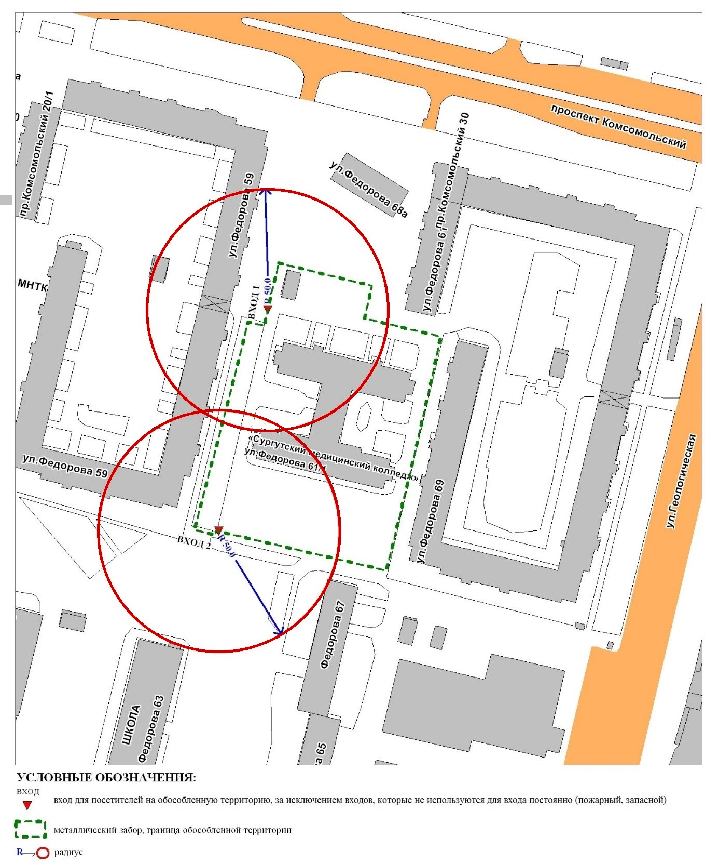

Приложение 2
к постановлению
Администрации города
от ___________ № __________

Схема
границ прилегающей территории к бюджетному профессиональному образовательному учреждению Ханты-Мансийского автономного округа – Югры «Сургутский музыкальный колледж»,
город Сургут, улица Энтузиастов, дом 28

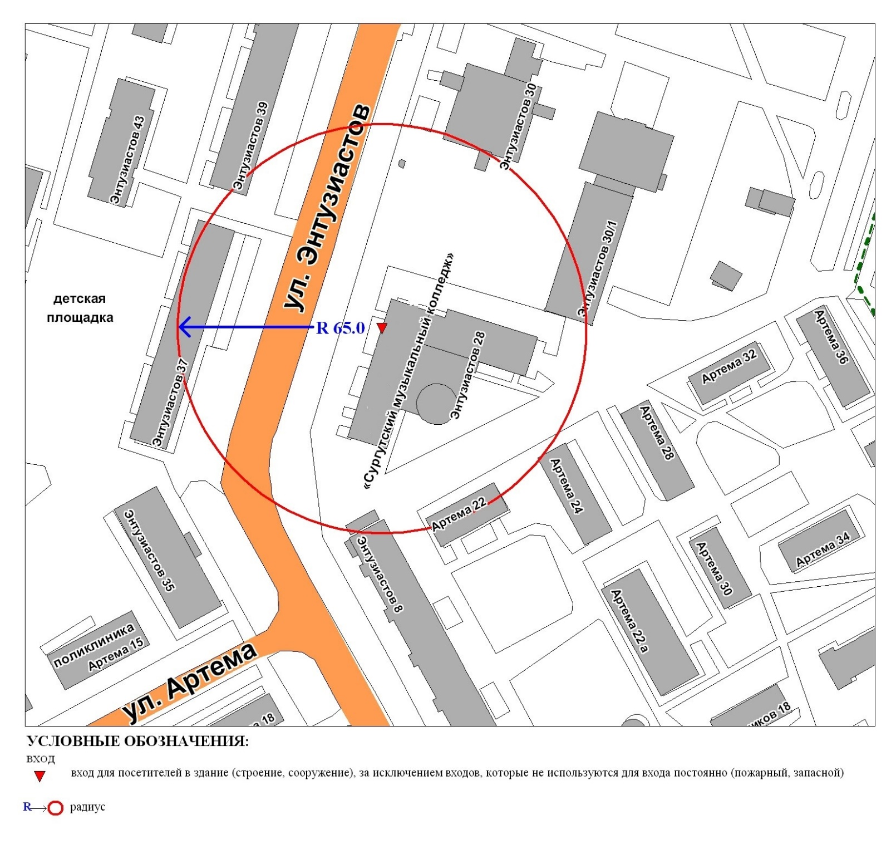

Приложение 3
к постановлению
Администрации города
от ___________ № __________

Схема
границ прилегающей территории к бюджетному профессиональному образовательному учреждению Ханты-Мансийского автономного округа – Югры «Сургутский колледж русской культуры им. А.С. Знаменского»,
город Сургут, улица Энгельса, дом 7

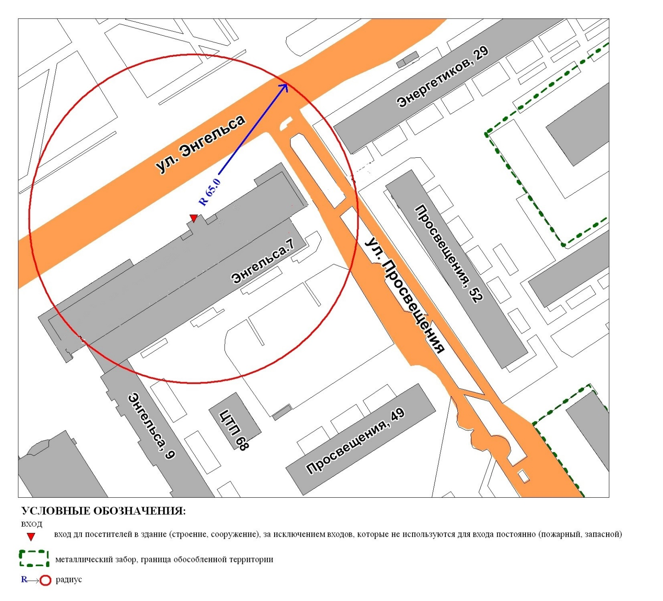

Приложение 4
к постановлению
Администрации города
от ___________ № __________

Схема
границ прилегающей территории к бюджетному учреждению
высшего образования Ханты-Мансийского автономного округа – Югры «Сургутский государственный университет»,
город Сургут, проспект Ленина, дом 1
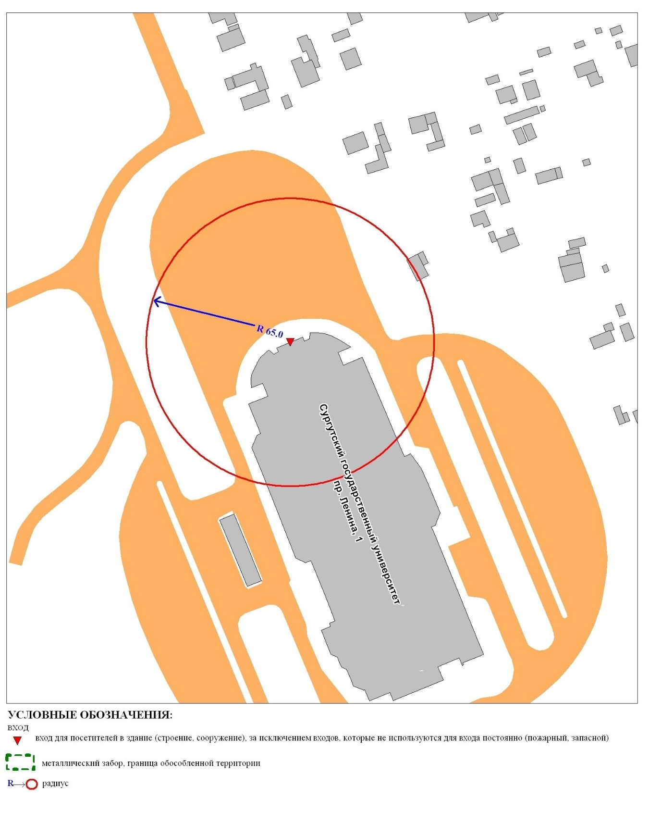
Пояснительная записка
к проекту постановления Администрации города
«О внесении изменений в муниципальный правовой акт»

Контрольным управлением проводится мониторинг организаций, осуществляющих образовательную, медицинскую деятельность, в целях определения границ прилегающих к ним территорий, в том числе с проведением выездных мероприятий. В результате мониторинга установлено следующее:
Постановлением Администрации города от 06.02.2014 № 848 утверждены границы прилегающих территорий, на которых не допускается розничная продажа алкогольной продукции, к следующим организациям:
- бюджетное учреждение среднего профессионального образования Ханты-Мансийского автономного округа – Югры «Сургутский медицинский колледж», расположенное по адресу: город Сургут, улица Федорова, 61/1, согласно приложению 1;
- бюджетное учреждение среднего профессионального образования Ханты-Мансийского автономного округа – Югры «Сургутский музыкальный колледж», расположенное по адресу: город Сургут, улица Энтузиастов, дом 28, согласно приложению 2;
- бюджетное учреждение среднего профессионального образования Ханты-Мансийского автономного округа – Югры «Сургутский художественно-промышленный колледж», расположенное по адресу: город Сургут, улица Энгельса, дом 7, согласно приложению 3;
- государственное автономное образовательное учреждение среднего профессионального образования Тюменской области «Тюменский торгово-экономический техникум» Сургутский филиал, расположенное по адресу: город Сургут, улица Бахилова, дом 2а, согласно приложению 4;
- государственное бюджетное образовательное учреждение высшего профессионального образования «Сургутский государственный университет Ханты-Мансийского автономного округа – Югры», расположенное по адресу: город Сургут, проспект Ленина, дом 1, согласно приложению 5.
В настоящее время такие организации, как БУ СПО ХМАО-Югры «Сургутский медицинский колледж», БУ СПО ХМАО-Югры «Сургутский музыкальный колледж», ГБОУ ВПО «Сургутский государственный университет» изменили название и получили новые лицензии; БУ СПО ХМАО-Югры «Сургутский художественно-промышленный колледж» реорганизован путем присоединения к БПОУ ХМАО-Югры «Сургутский колледж русской культуры им. А.С. Знаменского».
ГАОУ СПО Тюменской области «Тюменский торгово-экономический техникум» Сургутский филиал фактически прекратил деятельность, о чем 10.05.2016 внесены изменения в его Устав.
В связи с изложенным, контрольное управление предлагает внести изменения в постановление Администрации города.

Начальник управления В.И. Яремаченко
Прокопович О.В. тел. 52-80-60

